ロボットアーム 基本操作（基本操作手順）

作成日: 2026-09-24 15:15:37

目次
1. 画面タップとスワイプで基本操作
2. プログラミング画面でロボットアームを操作
3. 0姿勢ボタンで安全なポーズ設定
4. 初期位置ポーズで運搬用の姿勢設定
5. 注意事項・補足

Step 1: 画面タップとスワイプで基本操作
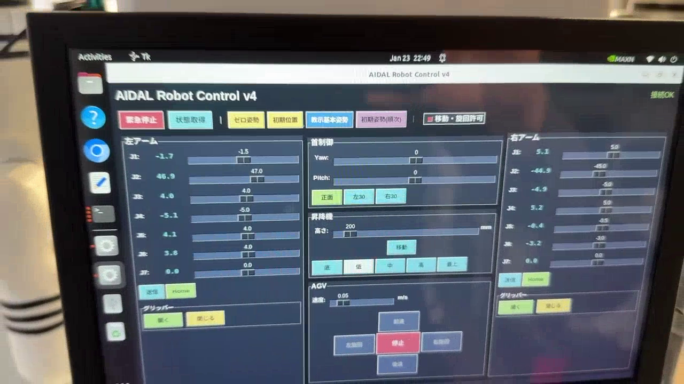
指で画面をタップし、その後スワイプ操作で画面を移動させ、再度タップすることでロボットの基本操作を実行します。音声解説では、手で操作可能であることが示唆されています。
【画像タイトル】画面タップとスワイプで基本操作
【画像説明】指で画面をタップし、スワイプして画面を移動させ、再びタップする操作の様子
【タイムスタンプ】00:00

Step 2: プログラミング画面でロボットアームを操作
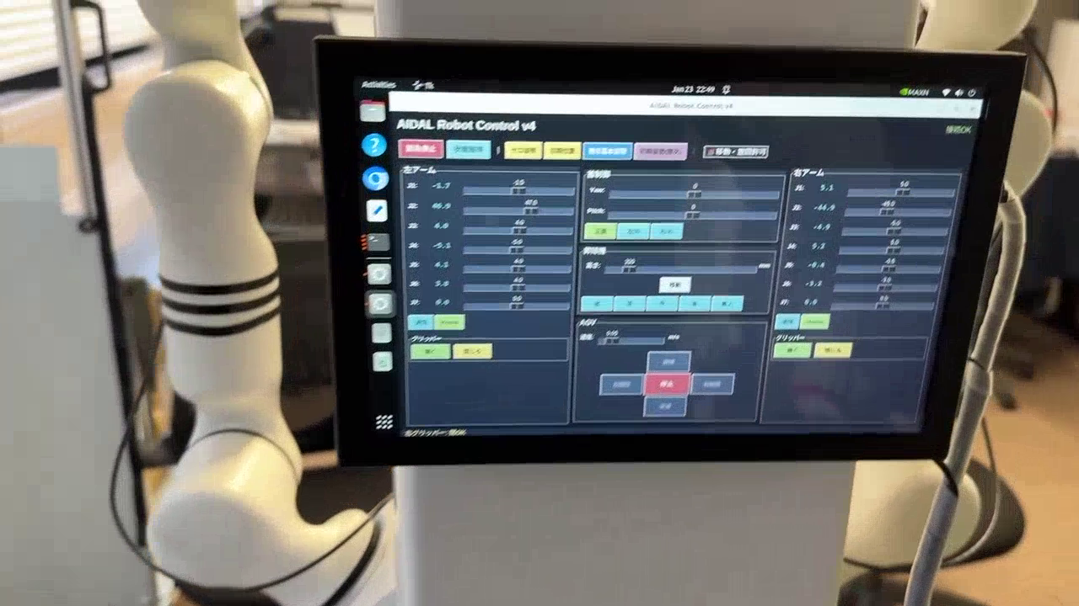
プログラミング画面を確認し、ボタンを押すことでロボットアームの首の制御や移動を実行します。画面の操作により、ロボットの動作が制御されます。
【画像タイトル】プログラミング画面でロボットアームを操作
【画像説明】プログラミング画面を表示し、ボタンを押してロボットアームを操作する様子
【タイムスタンプ】00:15

Step 3: 0姿勢ボタンで安全なポーズ設定
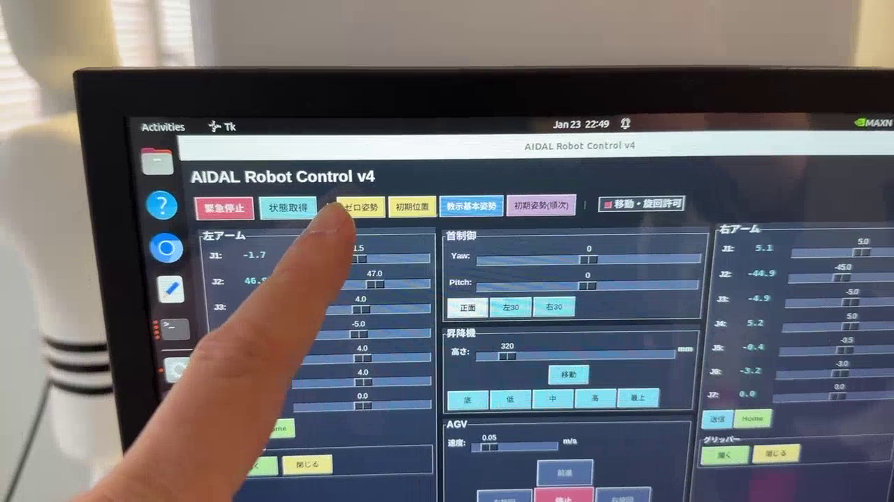
ロボットを片付けたり安全な状態にしたい場合、画面の「0姿勢」ボタンをタップして、座標軸をすべて0に設定します。これは比較的安全なポーズです。
【画像タイトル】0姿勢ボタンで安全なポーズ設定
【画像説明】画面の「0姿勢」ボタンをタップし、ロボットが0姿勢に移動する様子
【タイムスタンプ】00:32

Step 4: 初期位置ポーズで運搬用の姿勢設定
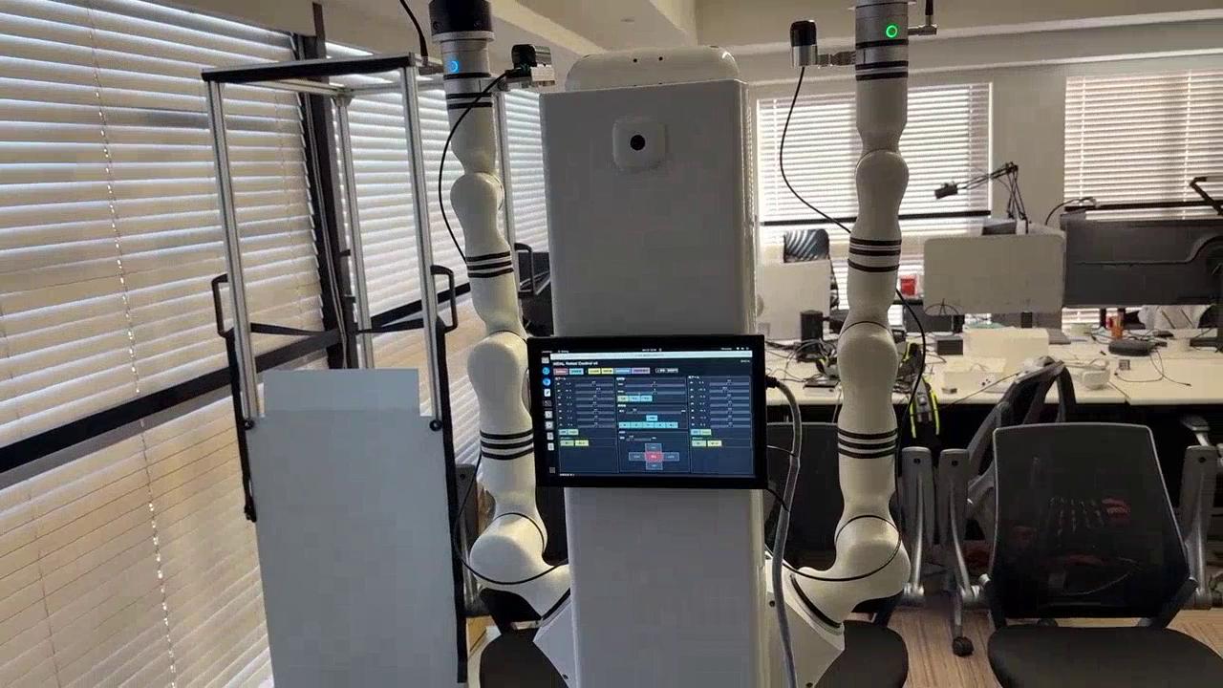
ロボットを運搬する際や最初の用意ポーズとして「初期位置」ボタンをタップします。動作時にダイアログが表示されるため、実行前に注意が必要です。
【画像タイトル】初期位置ポーズで運搬用の姿勢設定
【画像説明】「初期位置」ボタンをタップし、ロボットが初期姿勢に移動する様子。ダイアログボックスが表示される様子も含む
【タイムスタンプ】00:52

Step 5: 注意事項・補足
【注意事項】
・動作前に、周囲に人がいないことを必ず確認してください。
・「初期位置」や「0姿勢」の設定は安全な操作に役立ちます。
・ダイアログが表示された際は、実行するかどうかを慎重に判断してください。

